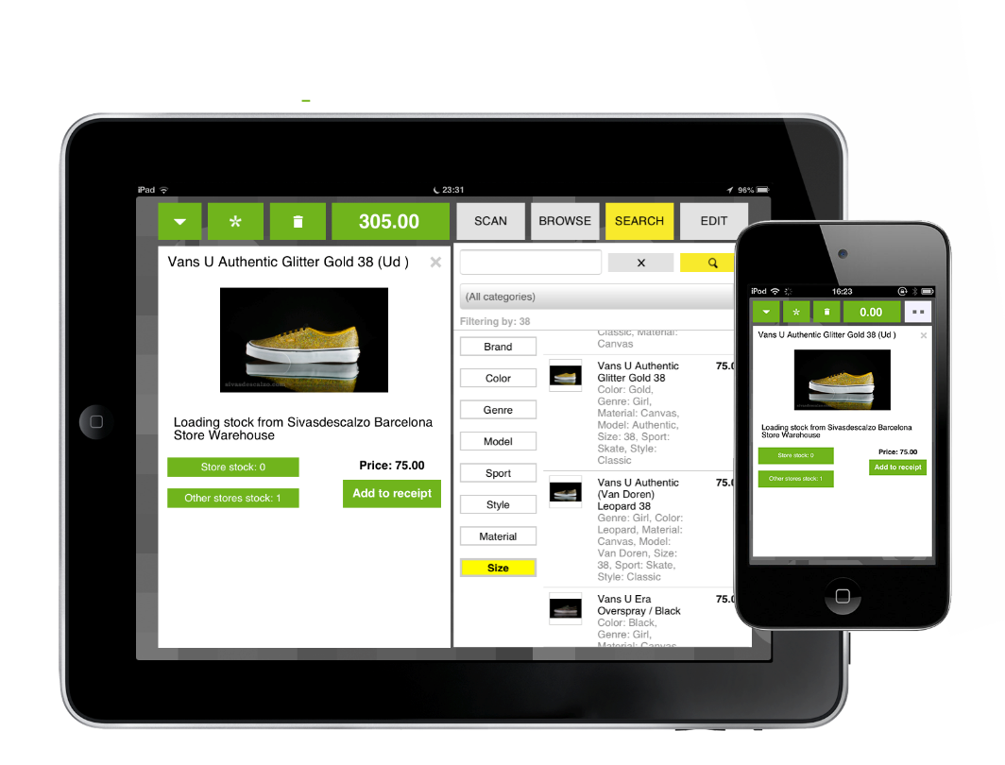

ÍNDICE DE CONTENIDO

**1.** **Creación de Roles.** 3

**2.** **Asignación de Permisos de Tabla a los Roles.** 6

**3.** **Asignación de organizaciones a los Roles.** 8

**4.** **Asignación de permisos de menú a los Roles.** 9

**4.1.** **Asignación de permisos de ventana.** 9

**4.1.1.** **Asignación de permisos a pestañas de ventana.** 10

**4.2.** **Asignación de permisos a procesos.** 11

**4.3.** **Asignación de permisos a formularios.** 12

**4.4.** **Asignación de permisos a widgets.** 13

**4.5.** **Copiar permisos entre roles.** 13

**5.** **Asignación de Botones y Pestañas especiales a los Roles.** 15

**6.** **Creación de Usuarios.** 17

**6.1.** **Creación de un Usuario Agente Comercial.** 19

**6.2.** **Creación de un Usuario tipo Secretario Ventas.** 20

**6.2.1.** **Asignación de Vendedores a Secretarias de Venta.** 20

**6.3.** **Asignación de Permisos para aplicaciones móviles.** 21

**7.** **Asignación de Roles a Usuarios.** 22

**8.** **Asignación de permisos de Almacén a Usuarios.** 24

**9.** **Asignación de Número de Documento Serial a Usuarios.** 25

**ROLES Y USUARIOS**

**ROLES Y USUARIOS**

El sistema openbravo centraliza todos los permisos de acceso en los roles. Un usuario puede tener asignado múltiples roles pero solo un rol activo a la vez y dependiendo de este rol activo es que se define que ventanas, reportes o procesos puede utilizar. Para la creación de los roles y usuarios es necesario ingresar al sistema con un rol de administrador de la entidad. En el caso más común es necesario ingresar con el usuario “Openbravo” y elegir el rol de “Admin” de la entidad.

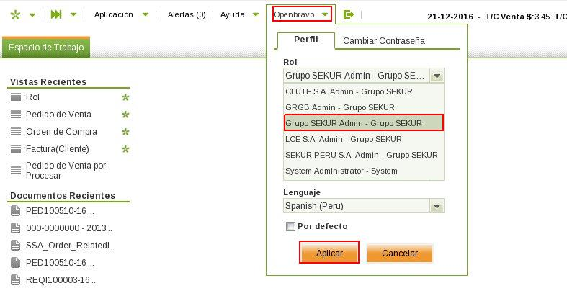

1. **Creación de Roles.**

Para la creación de Roles nos dirigimos a la ventana “Rol” y creamos un nuevo registro. Los campos importantes a llenar son:

* “Organización”: que limita las organizaciones a las que se le puede dar permiso el rol. Si se coloca ‘*’ entonces al rol se le puede dar permisos a todas las organizaciones de la entidad.
* “Nombre”: el nombre con el que el usuario identificará su rol.
* “Nivel de Usuario”: el nivel de acceso de los datos del rol. Comúnmente se coloca “Entidad+Organización” para que los usuarios asignados al rol puedan ver información tanto de su organización como la información compartida entre organizaciones como son las maestras de método de pago y condiciones de pago.
* Check de “Manual”: este check es importante ya que si no lo marcamos antes de crear el rol al momento de grabar el mismo el sistema automáticamente le asignará al rol todos los permisos posibles y el encargado de la creación del rol tendrá que quitar los permisos que no deben ir(además cada vez que se creen nuevas ventanas, reportes o procesos también se le asignara un permiso al rol). Si se quiere un control más estricto se recomienda marcar el check de “Manual” para que no se inserte ningún permiso al rol y ya manualmente colocar todos los permisos.
* “Administrador de la Entidad”: si marcamos el check este rol podrá crear roles.

Luego de llenar todos los datos damos clic en el botón de Guardar.

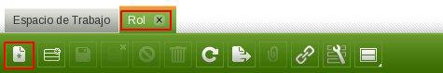

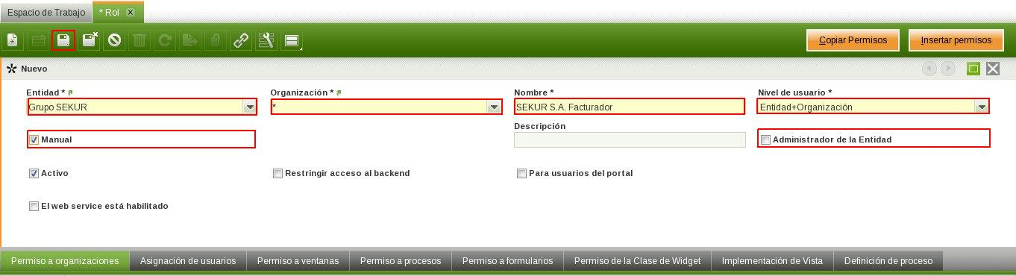

Si elegimos la opción de manual entonces se creo el rol vacio y sin permisos por lo que es necesario agregarle los permisos a procesos internos de forma manual (estos procesos no son visibles en el menú pero es necesario que el rol tenga permisos o no podrá ejecutarlos. Un ejemplo de esto son los procesos de impresión, aprobación, de registro de documentos,etc). Debido a que estos procesos son muchos se creó un procedimiento que agregará todos los permisos necesarios. Para ello damos clic en el botón de “Agregar Accesos a Procesos Internos” y podemos ver que se han insertado los accesos correspondientes.



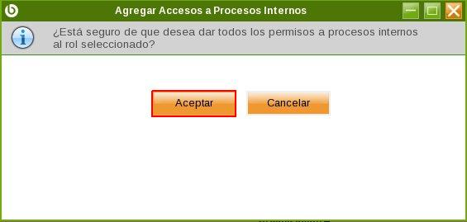

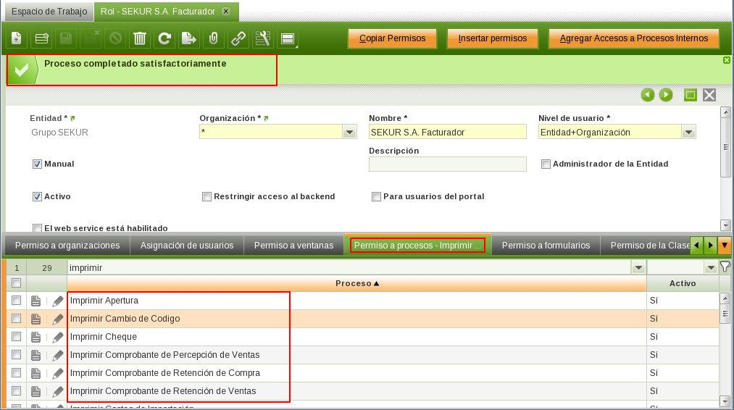

Cabe resaltar que este procedimiento da acceso a todos los procesos que no son visibles en el menú pero como luego ya daremos accesos a ventanas individuales no podrán hacer uso de procesos que no le corresponden. Por ejemplo: aunque el rol de Tesorería tenga permiso de “impresión de factura de venta” el usuario no podrá imprimir una factura ya que no tendrá acceso a la ventana de “factura de venta”.

1. **Asignación de Permisos de Tabla a los Roles.**

El sistema Openbravo también puede restringir el acceso a datos de tablas específicas para cada rol. Por defecto al momento de crear un rol este no tiene permisos a ninguna tabla por lo que es necesario crearle sus permisos. Para hacer esto nos dirigimos a la ventana de “Permisos de Rol” y filtramos el rol que hemos creado.

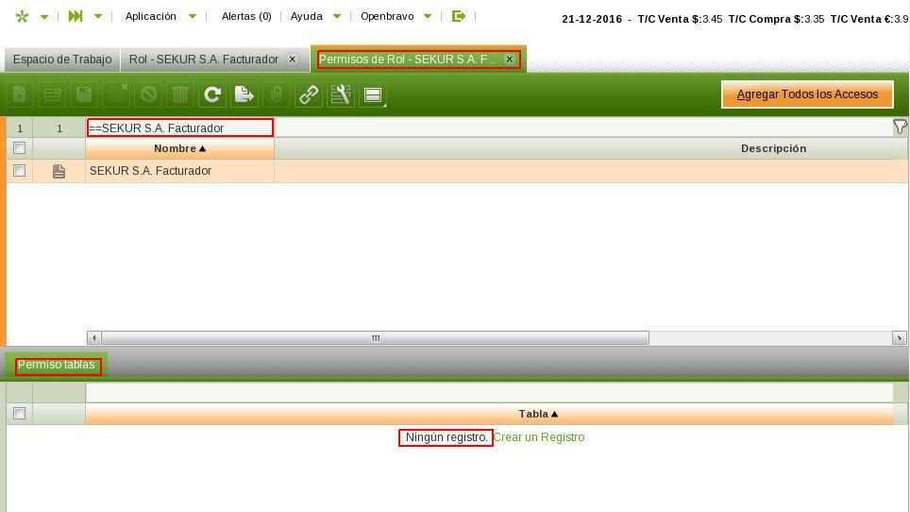

Como vemos en la pestaña de “Permiso tablas” el rol no tiene asignado ningún permiso de tabla. Como la cantidad de tablas es considerable podemos crearle permiso de escritura a todas las tablas utilizando el botón de “Agregar Todos los Accesos”. Luego de hacer clic en el botón vemos como se crearon todos los permisos.



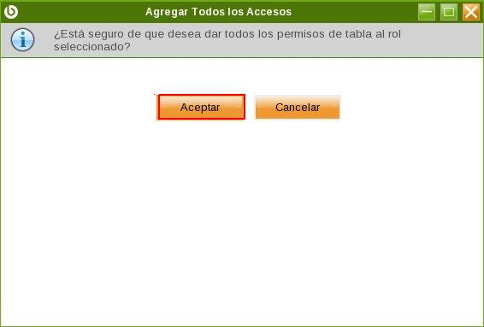

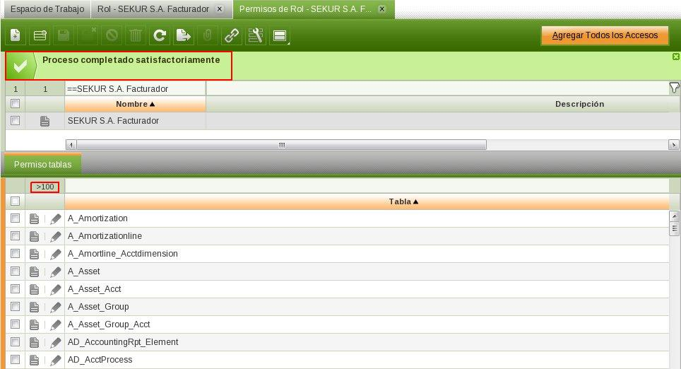

Es recomendable dejar en escritura todos los permisos a tablas para evitar problemas al ejecutar procesos que requieran de estas tablas. Al igual que los permisos a procesos internos aunque el rol tenga permiso de escritura a tablas que no le corresponden, no podrá hacer uso de los mismos ya que no tendrá permisos a las ventanas que cambian datos a esas tablas. Si aun así se desea tener un control estricto de los permisos es necesario que el administrador conozca a detalle todas las tablas que el rol necesitará utilizar tomando en consideración todos los procesos que puede ejecutar.

1. **Asignación de organizaciones a los Roles.**

Luego de la creación del Rol ya podemos asignarle que organizaciones podrá acceder. Para ello nos dirigimos a la ventana “Rol”, seleccionamos el rol y vamos a la pestaña de “Permiso a organizaciones”. Creamos un nuevo registro y llenamos el campo “Organización” que será la organización a la que tendrá acceso el rol. Siempre es necesario asignar el rol de la empresa general por ejemplo: SEKUR PERU S.A. y además de las regiones a las que el rol tendrá acceso ya que existen registros compartidos entre regiones que pueden ser aditados por cualquier región como por ejemplo las Cuentas Financieras cuyo saldo corriente se actualiza por cualquier operación de las regiones. El check de “Administrador de la Organización” se marca si queremos que el rol pueda editar alguna información de otros usuarios de la misma organización como el espacio de trabajo y widgets.

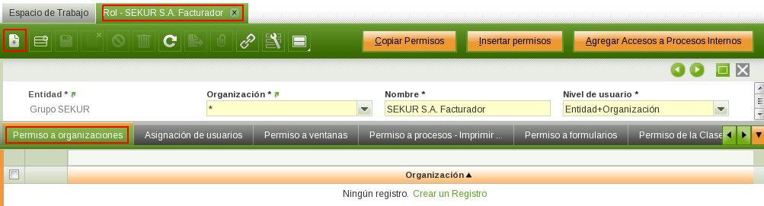

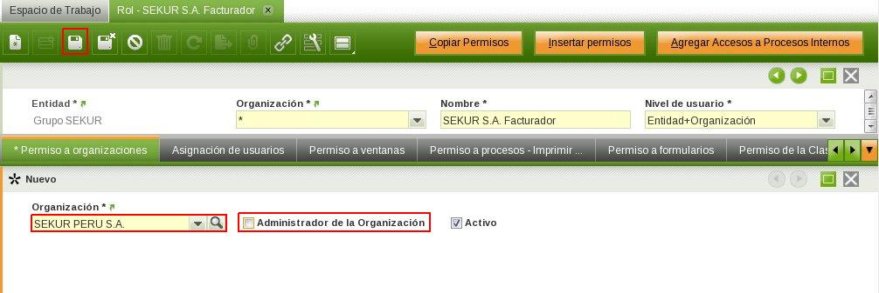

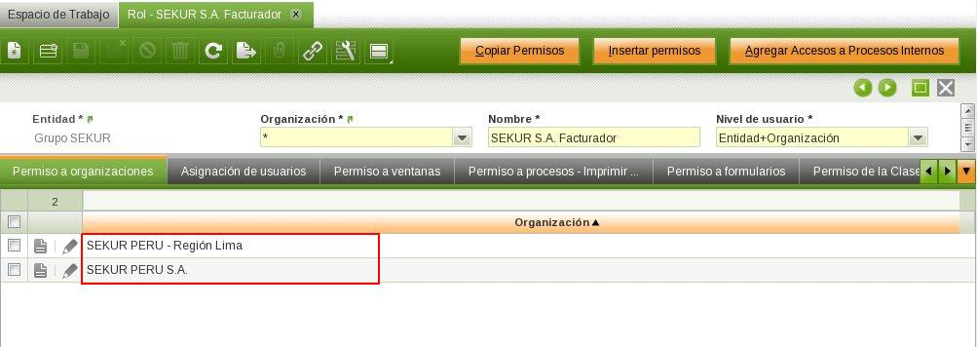

Cabe resaltar que con esta configuración los usuarios asignados a este rol podrán ver registros de otras regiones ya que tienen acceso a la organización general mas no podrán editar ningún campo de esos documentos. Esto también es necesario para que en los reportes consolidados no existan huecos de información si esta fue alimentada en distintas organizaciones.

1. **Asignación de permisos de menú a los Roles.**

Luego de asignar los permisos generales de organización ya podemos asignar las ventanas y reportes que podrá acceder desde el menú.

* 1. **Asignación de permisos de ventana.**

Para asignar permisos de ventana nos dirigimos a la ventana “Rol”, filtramos el rol y vamos a la pestaña de “Permiso a ventanas” y creamos un nuevo registro por cada ventana a dar permiso.

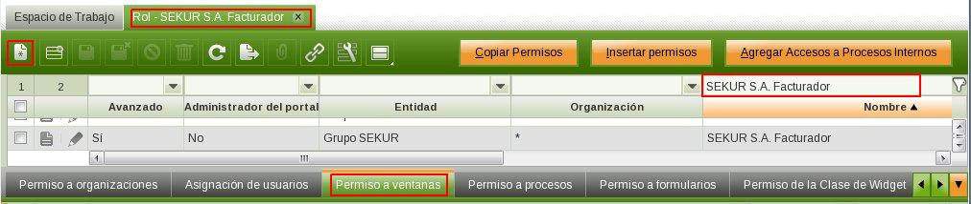

Llenamos la “Ventana” a dar permiso y colocamos si el rol tendrá permisos de escritura a la ventana. Para ello marcamos el check de “Lectura y escritura”, si no lo marcamos el rol solo tendrá permisos de lectura. Luego de llenar todos los campos guardamos el registro.

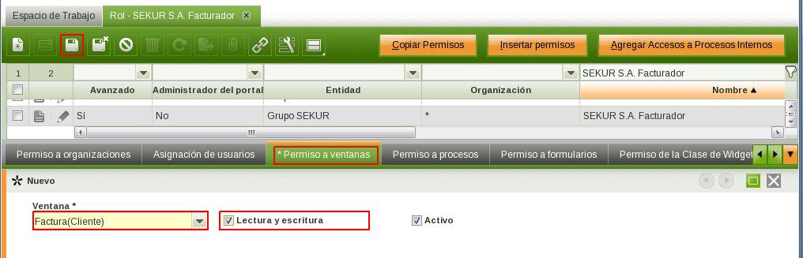

* + 1. **Asignación de permisos a pestañas de ventana.**

Opcionalmente es posible asignar permisos más específicos a las pestañas de una ventana. Para ello vamos un nivel más debajo a la pestaña de “Acceso a Solapa” y creamos un nuevo registro.

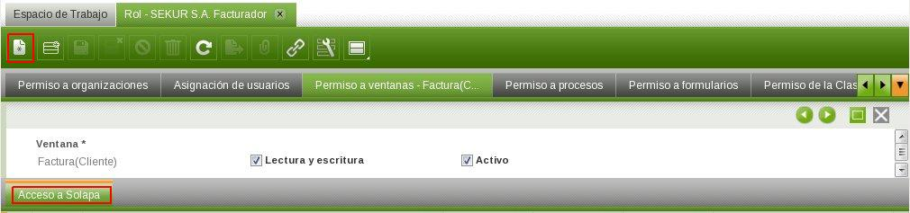

En el campo “Pestaña” nos aparecerán todas las pestañas de la ventana seleccionada, elegimos una pestaña y podemos marcar el check de “Pestaña Editable” si queremos que se pueda editar y no solo leer, y el check de “No Visible” si queremos ocultar la pestaña para ese rol. Luego de colocar todos los campos grabamos el registro.

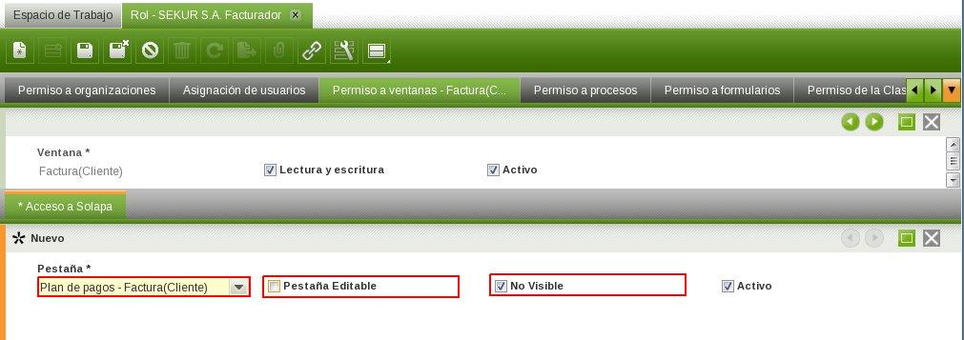

* 1. **Asignación de permisos a procesos.**

Para Openbravo los procesos son:

Las ventanas que se utilizan para generar reportes como el “Libro Mayor Analítico” que no tienen registros para insertar sino que se introducen parámetros para generar una salida.

Procedimientos que no tienen una ventana sino que solo se muestran como un popup para ingresar parámetros como el proceso “Reinicializar cuentas”.

Para asignar permisos a estos procesos nos dirigimos a la ventana “Rol”, filtramos el rol y vamos a la pestaña de “Permiso a procesos” y creamos un nuevo registro por cada proceso a dar permiso.

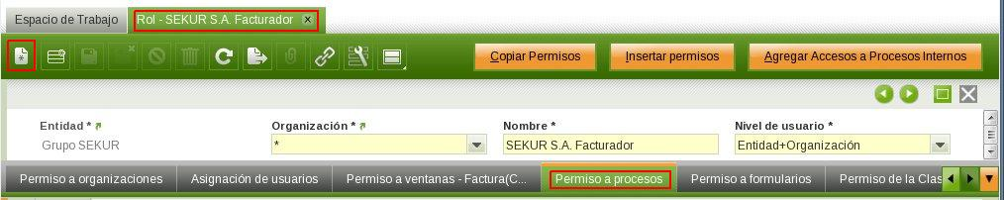

Llenamos el “Proceso” a dar permiso. En estos procesos no hay permisos de lectura o escritura ya que una vez le demos permiso al rol de ejecutar un proceso este ya podrá correr el reporte y obtener la salida. Lo que se restringe son los parámetros que el usuario puede escoger como la organización que ya está especificado en otros permisos.

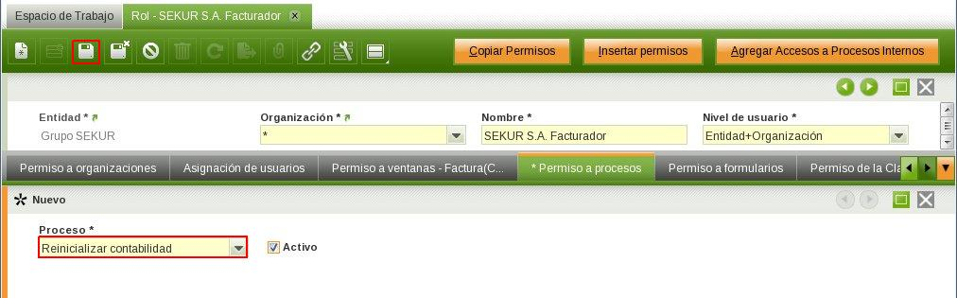

* 1. **Asignación de permisos a formularios.**

Existen un tipo de reportes en Openbravo de versiones antiguas que se clasifican como formularios. En nuevas versiones ya estos son procesos pero para algunos formularios que aun se usan como el “Proceso contable” es necesario dar permisos al rol.

Para asignar permisos a estos formularios nos dirigimos a la ventana “Rol”, filtramos el rol y vamos a la pestaña de “Permiso a formularios” y creamos un nuevo registro por cada formulario a dar permiso.

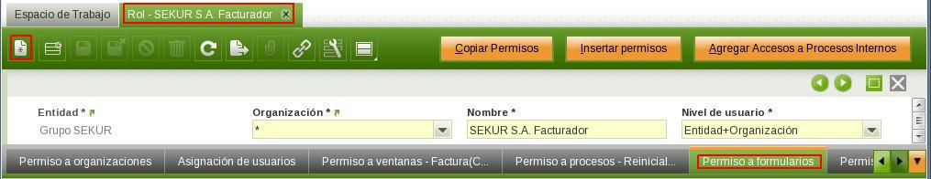

Llenamos el “Formulario especial” que queremos dar permiso y los parámetros se restringen igual como en los procesos.

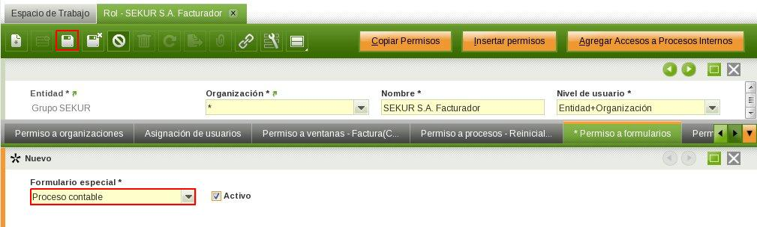

* 1. **Asignación de permisos a widgets.**

Para asignar que widgets el rol puede colocar en su espacio de trabajo necesitamos asignarle los permisos. Para asignar permisos a widgets nos dirigimos a la ventana “Rol”, filtramos el rol y vamos a la pestaña de “Permiso de la Clase de Widget” y creamos un nuevo registro por cada widget a dar permiso.

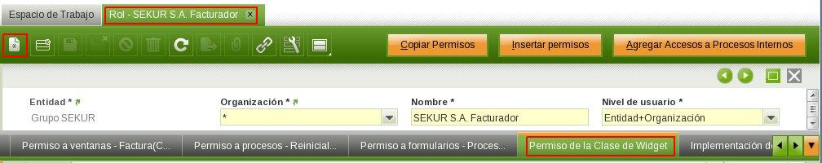

Llenamos la “Clase del Widget” a dar permiso y ya el usuario que tenga asignado el rol podrá utilizarlo y colocarlo en su espacio de trabajo.

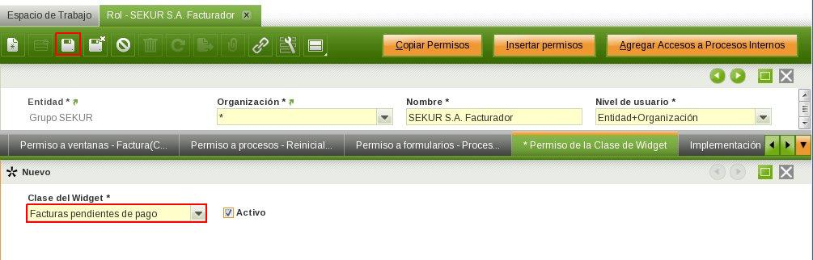

* 1. **Copiar permisos entre roles.**

Es posible que un rol sea la extensión de otro, es decir que tenga los mismos accesos que otro rol más unos permisos más. Para este caso es posible copiar permisos del rol para no tener que estar llenando manualmente denuevo los permisos. Para ello vamos a la ventana “Rol” seleccionamos el rol a colocar los permisos y damos clic en el botón “Copiar Permisos”.

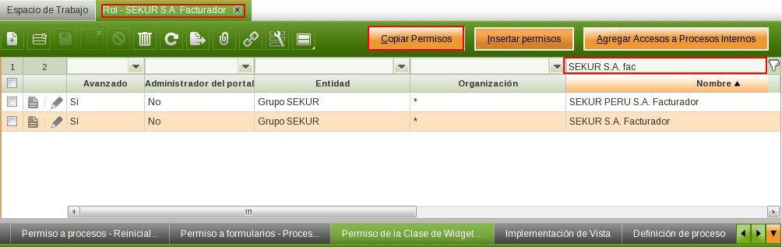

Nos aparece un popup en donde elegimos el rol de donde copiar sus permisos y aceptamos para copiar todos sus permisos al rol actual.

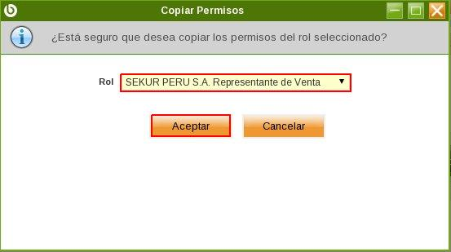

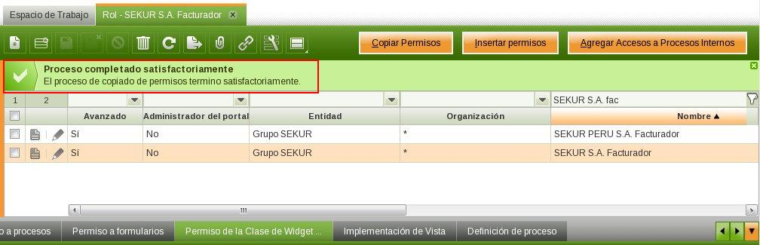

1. **Asignación de Botones y Pestañas especiales a los Roles.**

Existen botones y pestañas especiales que por defecto están ocultos a los roles por más que el rol tenga permiso a las ventanas involucradas, este es el caso por ejemplo de los botones de “Contabilizar” que están en todas las ventanas de documentos contables, estos botones no se visualizan por defecto ya que normalmente solo el área de contabilidad debería poder contabilizar los documentos mas no los usuarios que utilizan las ventanas. Estos botones y pestañas pueden ser activados mediante el uso de preferencias. A continuación se muestra como activar las preferencias:

1. Activación de botones de contabilización y de pestañas de configuración de contabilidad de maestras: Para que el usuario pueda contabilizar y acceder a las pestañas de configuración de cuentas para las maestras es necesario activar una preferencia para el rol. Para ello nos dirigimos a la ventana “Preferencia” y creamos un nuevo registro.

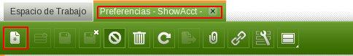

Llenamos principalmente:

* “Organización” del rol que vamos a seleccionar por defecto colocamos ‘*’.
* Descheckeamos “Lista de Propiedades” ya que en este caso vamos a llenar un “Atributo”.
* En “Atributo” colocamos “ShowAcct” que es el atributo para activar la parte contable.
* En “Valor” colocamos “Y” indicando que si queremos mostrar la parte contable.
* En la sección “Visibilidad” colocamos el alcance de esta propiedad, es decir a quienes afecta. Como podemos ver podemos incluso colocar solo un usuario, pero en este caso llenamos solo “Visible al Rol” para que todo usuario que tenga el rol asignado pueda ver la parte contable.

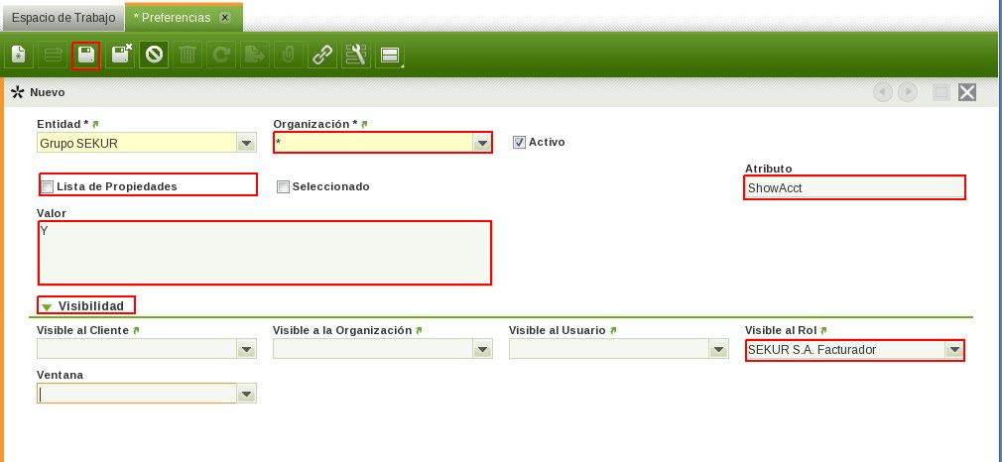

Luego de guardar los datos ya podemos entrar con el usuario asignado al rol y ver los botones de contabilizar y pestañas de configuración de contabilidad.

1. Activación del botón de “Visto para Anulación”: este botón aparece en los documentos de salida.Si activamos la preferencia el comportamiento del botón Anular en la guía cambia, ya no se puede anular directamente la guía sino que el botón mandará una aprobación hacia el área de almacén para que ellos sean los que anulen el documento de salida. Generalmente se coloca esta preferencia al rol de facturador para que no pueda anular directamente el documento de salida sino que tenga que mandar a aprobar a almacén. Para ello nos dirigimos a la ventana “Preferencia” y creamos un nuevo registro.



Llenamos principalmente:

* “Organización” del rol que vamos a seleccionar por defecto colocamos ‘*’.
* Descheckeamos “Lista de Propiedades” ya que en este caso vamos a llenar un “Atributo”.
* En “Atributo” colocamos “ShowBtnViewVoid” que es el atributo para activar el botón de visto para anulación.
* En “Valor” colocamos “Y” indicando que si queremos activar la preferencia.
* En la sección “Visibilidad” colocamos el alcance de esta propiedad, es decir a quienes afecta. Como podemos ver podemos incluso colocar solo un usuario, pero en este caso llenamos solo “Visible al Rol” para que todo usuario que tenga el rol asignado tenga el botón de visto para anulación.

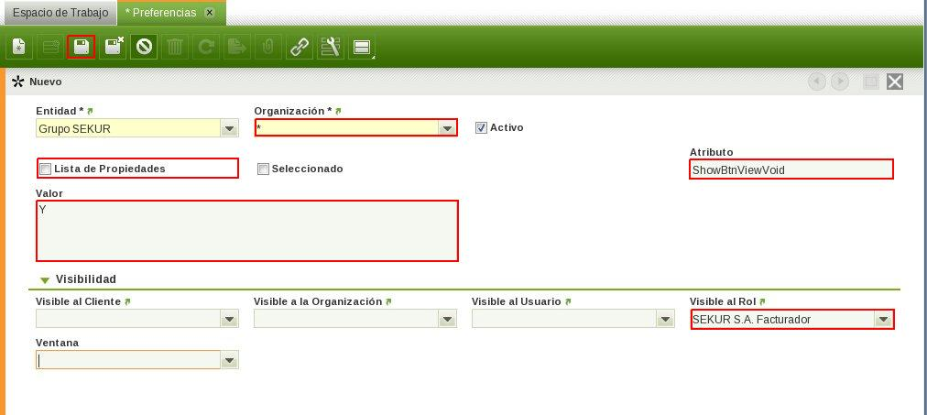

Luego de guardar los datos ya podemos entrar con el usuario asignado al rol y ver en la ventana de “Documento de Salida” que las guías completadas tienen el botón de visto para anulación en lugar de la anulación normal.

1. **Creación de Usuarios.**

Luego de crear los roles es necesario crear los usuarios para asignarle los roles. Para ello nos dirigimos a la ventana de “Usuario” y creamos un nuevo registro.

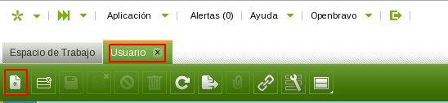

Llenamos los siguientes campos principales:

* “Organización”: La organización con la que el usuario trabajará. Es recomendable utilizar la organización ‘*’ para que el usuario pueda tener roles de varias organizaciones.
* “Usuario”: el nombre del usuario generalmente es el nombre y el apellido.
* “Nombre usuario”: es el nombre con el que se puede ingresar al sistema.
* “Nombre”: nombre del usuario.
* “Apellido Paterno”: apellidos del usuario.
* “Contraseña”: contraseña con el que se ingresa al sistema.

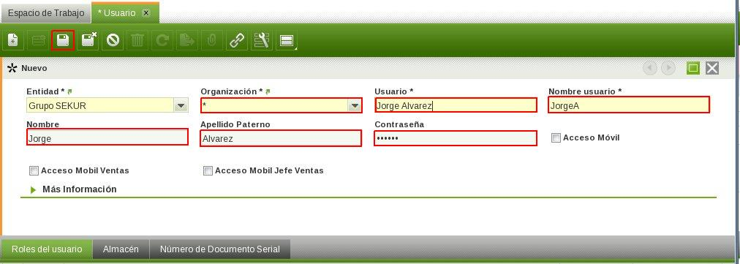

Luego de llenar estos datos necesarios grabamos el registro. Adicionalmente si el usuario que estamos creando es un trabajador del sistema es necesario también asignarle un “Tercero”. Para ello primero creamos el tercero en la ventana “Tercero” asignándole en la pestaña de “Empleado/Comercial” el check de “empleado”. Generalmente los empleados necesitan ser tanto cliente como proveedor ya que se le puede pagar y también cobrar.

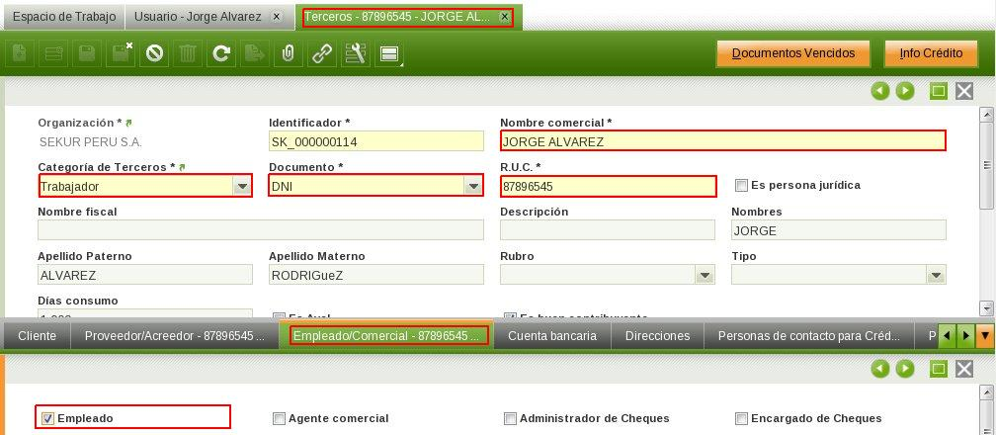

Luego de crear el tercero asociado al usuario lo enlazamos en la ventana de “Rol” el campo “Tercero”.

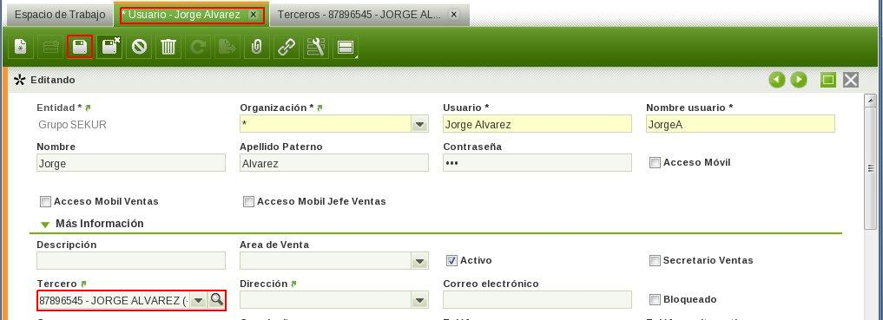

* 1. **Creación de un Usuario Agente Comercial.**

Para que el usuario sea un agente comercial basta con que el “Tercero” asociado tenga el check de “Agente comercial” en la pestaña “Empleado/Comercial” seleccionado.

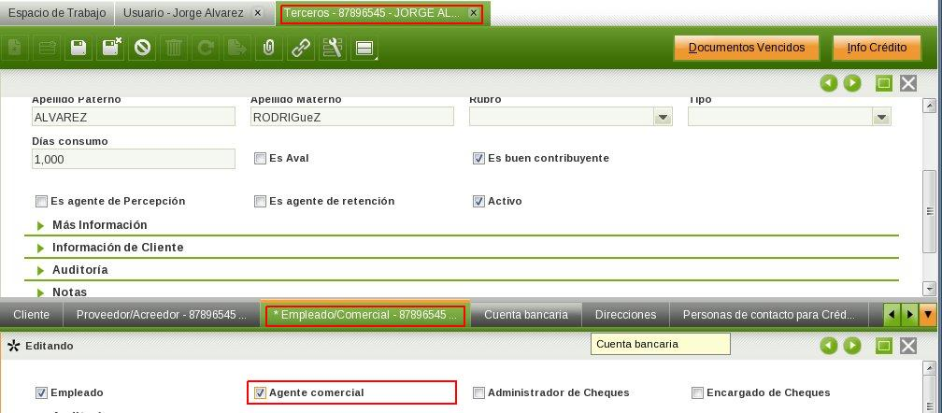

Luego de configurar el usuario este ya puede elegirse como agente comercial de los clientes en la ventana “Tercero” pestaña “Cliente”. Además que en las ventanas de pedido de venta solo podrá ver los pedidos cuyo agente comercial sea el usuario logeado.

Es necesario también asignar al agente comercial un “Area de Venta” que definirá que secretario de venta tiene encargado el agente comercial. Para ello nos dirigimos la ventana “Usuario” seleccionamos el usuario y colocamos su “Area de Venta”.

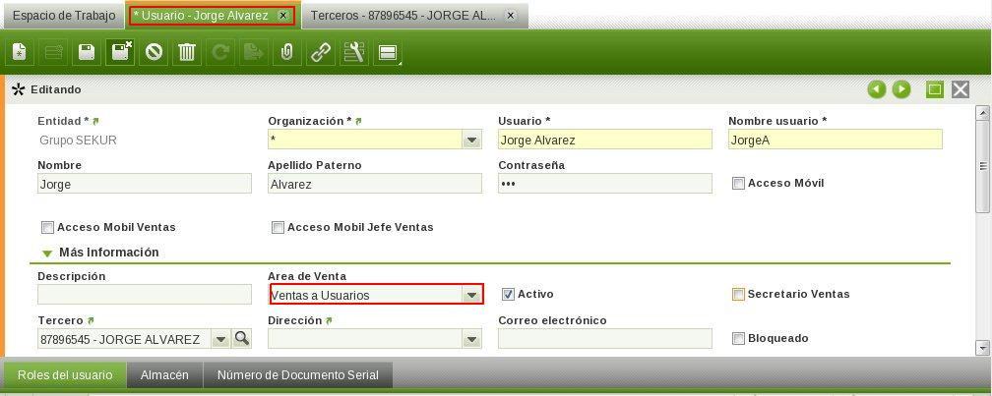

* 1. **Creación de un Usuario tipo Secretario Ventas.**

Para que el usuario sea un secretario de ventas solo es necesario marcar el check de “Secretario Ventas” en la ventana de “Usuario”. El secretario de venta no necesita ser un agente comercial ni que se le asigne una “Area de Venta”.

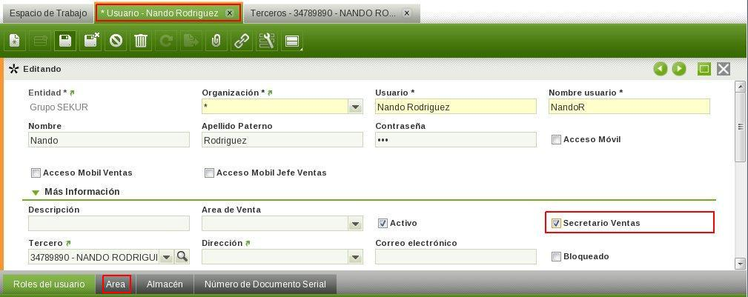

* + 1. **Asignación de Vendedores a Secretarias de Venta.**

Luego de crear los agentes comerciales y secretarios de venta es posible asignar los agentes comerciales a los respectivos secretarios de venta mediante el “Area de Venta”. Cada agente comercial tiene asignado una “Area de Venta” como pudo verse en la sección 6.1.- Creación de un Usuario Agente Comercial. Para que el secretario de venta tenga bajo su supervisión al agente comercial es necesario que tenga en la pestaña “Area” el area de venta del agente comercial.

Para ello nos dirigimos a la ventana “Usuario” seleccionamos el secretario de ventas y nos vamos a la pestaña de “Area”. Aquí creamos un registro por cada área que el secretario tendrá encargado y todos los agentes comerciales que tengan asignada esa área pasarán automáticamente a ser asignados al secretario de venta.

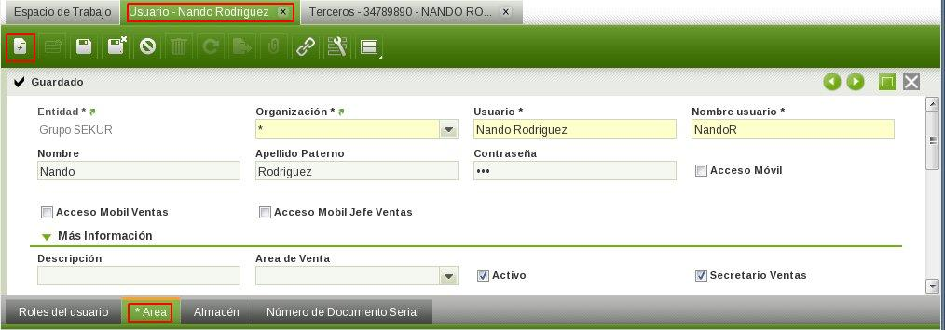

Llenamos el “Area de Ventas” y guardamos.

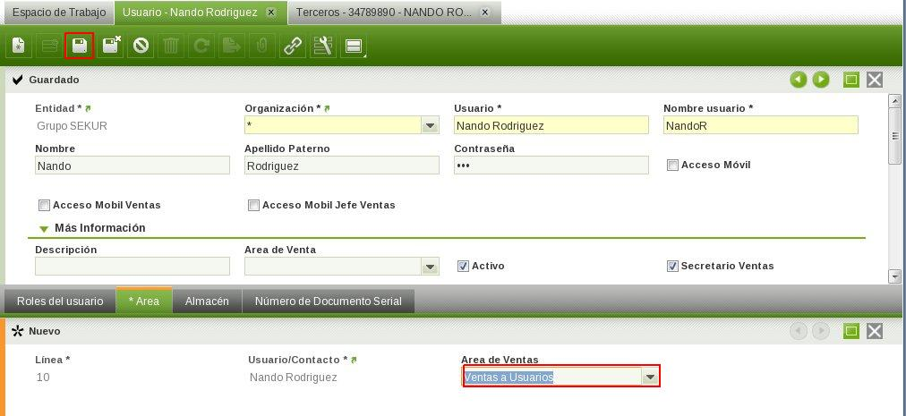

De esta forma el secretario de ventas podrá ver todos los pedidos de los agentes comerciales de las áreas de venta que tiene asignado.

* 1. **Asignación de Permisos para aplicaciones móviles.**

Para usuarios que necesiten ingresar al sistema mediante la aplicación móvil de venta o de almacén solo es necesario marcar unos check en la ventana de “Usuario” filtrando el usuario deseado:

* Check “Acceso Móvil”: marcarlo si el usuario tendrá acceso al sistema web de almacén.
* Check “Acceso Movil Ventas”: marcarlo si el usuario tendrá acceso al sistema web de ventas en donde se registra los pedidos de venta.
* Check “Acceso Movil Jefe Ventas”: marcarlo si el usuario tendrá acceso al sistema web de ventas en donde se puede aprobar y desaprobar los pedidos de venta.

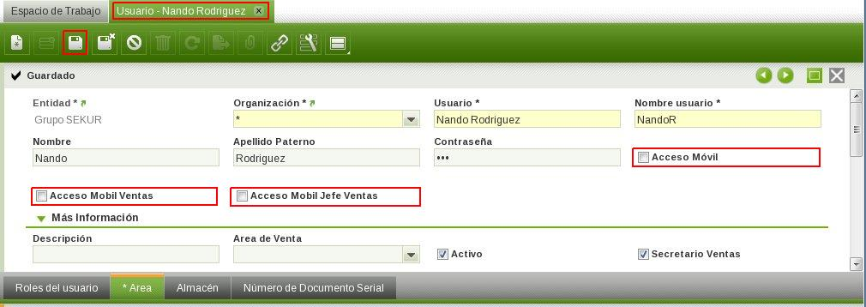

1. **Asignación de Roles a Usuarios.**

Finalmente para asignar roles a los usuarios nos dirigimos a la ventana “Usuario”, filtramos el usuarios y nos vamos a la pestaña de “Roles del usuario”. Aquí creamos un registro por cada rol que el usuario tendrá acceso.

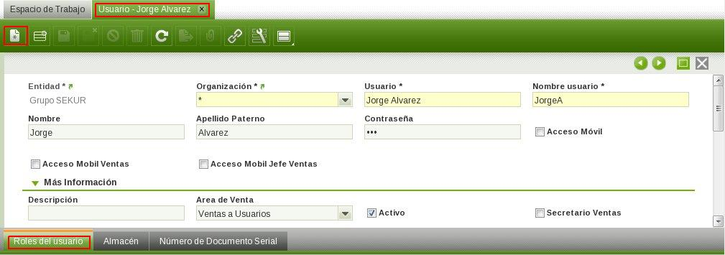

Llenamos el campo “Rol” que el usuario tendrá acceso.

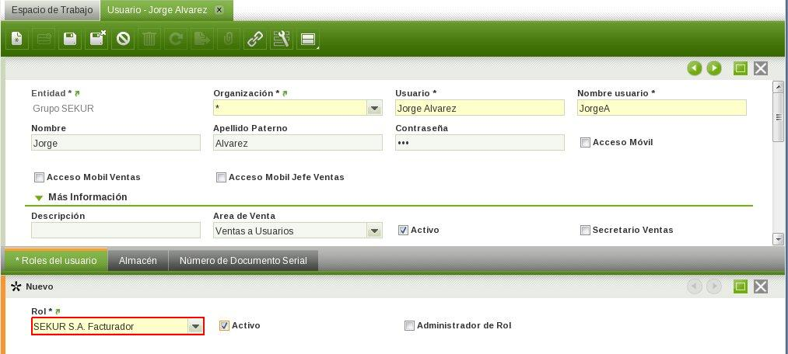

Luego ya podemos ingresar con el usuario y podemos ver los roles a los que puede acceder.

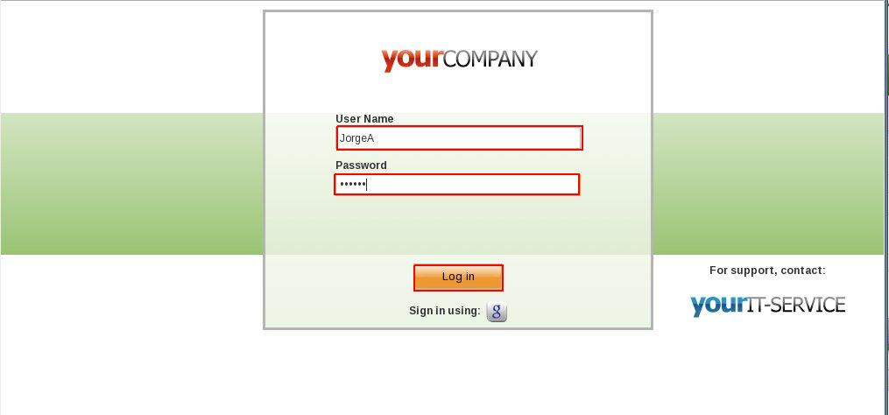

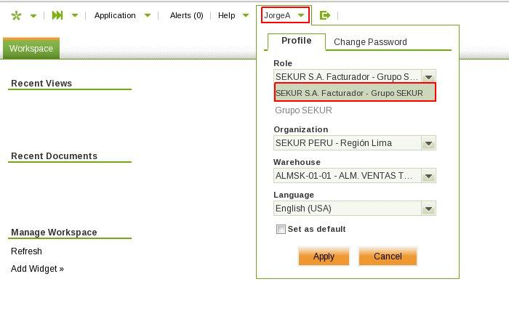

1. **Asignación de permisos de Almacén a Usuarios.**

Para casos en donde el usuario necesite ser restringido sobre que almacenes puede visualizar (usuarios de almacén generalmente) es posible hacerlo en la ventana “Usuario”, filtramos el usuario deseado y nos dirigimos a la pestaña “Almacén”.

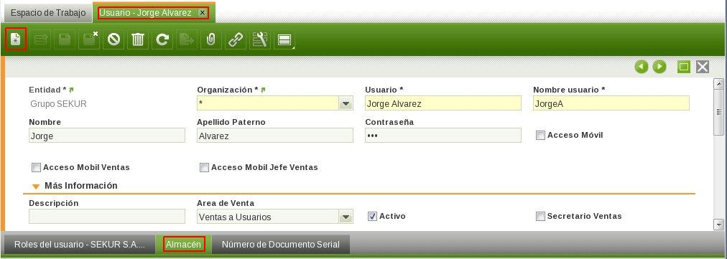

El sistema está configurado de tal forma que si no existe ningún registro en la pestaña “Almacén” entonces quiere decir que el usuario tiene permiso a todos los almacenes, pero si por lo menos encuentra un registro entonces ya se empieza a restringir y el usuario podrá visualizar solo los almacenes que explícitamente se indiquen en la pestaña. Para crear un permiso a almacén creamos ahí un nuevo registro y llenamos el “Almacén” a dar permiso y marcamos el check de “Permitir”.

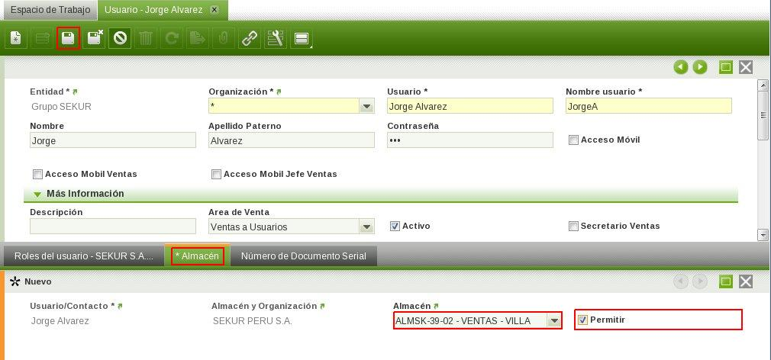

Con esto el usuario ya no tendrá permiso a ningún almacén excepto el que seleccionamos.

1. **Asignación de Número de Documento Serial a Usuarios.**

Para que el sistema lleve un control de los números de serie de documentos SUNAT es necesario configurarlo en la ventana “Usuario”. Estos pasos están detallados en el MANUAL 8 – CONTABILIDAD sección 15.2. NUMERACION AUTOMATICA PARA DOCUMENTOS SUNAT.